**Муниципальное бюджетное**

**дошкольное образовательное учреждение**

**детский сад № 18 пос. Гирей**

**Муниципального образования**

**Гулькевичский район**

**Конспект организованной образовательной деятельности по реализации образовательной области**

**«Познавательное развитие»**

**в средней группе на тему:**

*«***Волшебница вода**»

**(с использованием ИКТ, игровой технологии)**

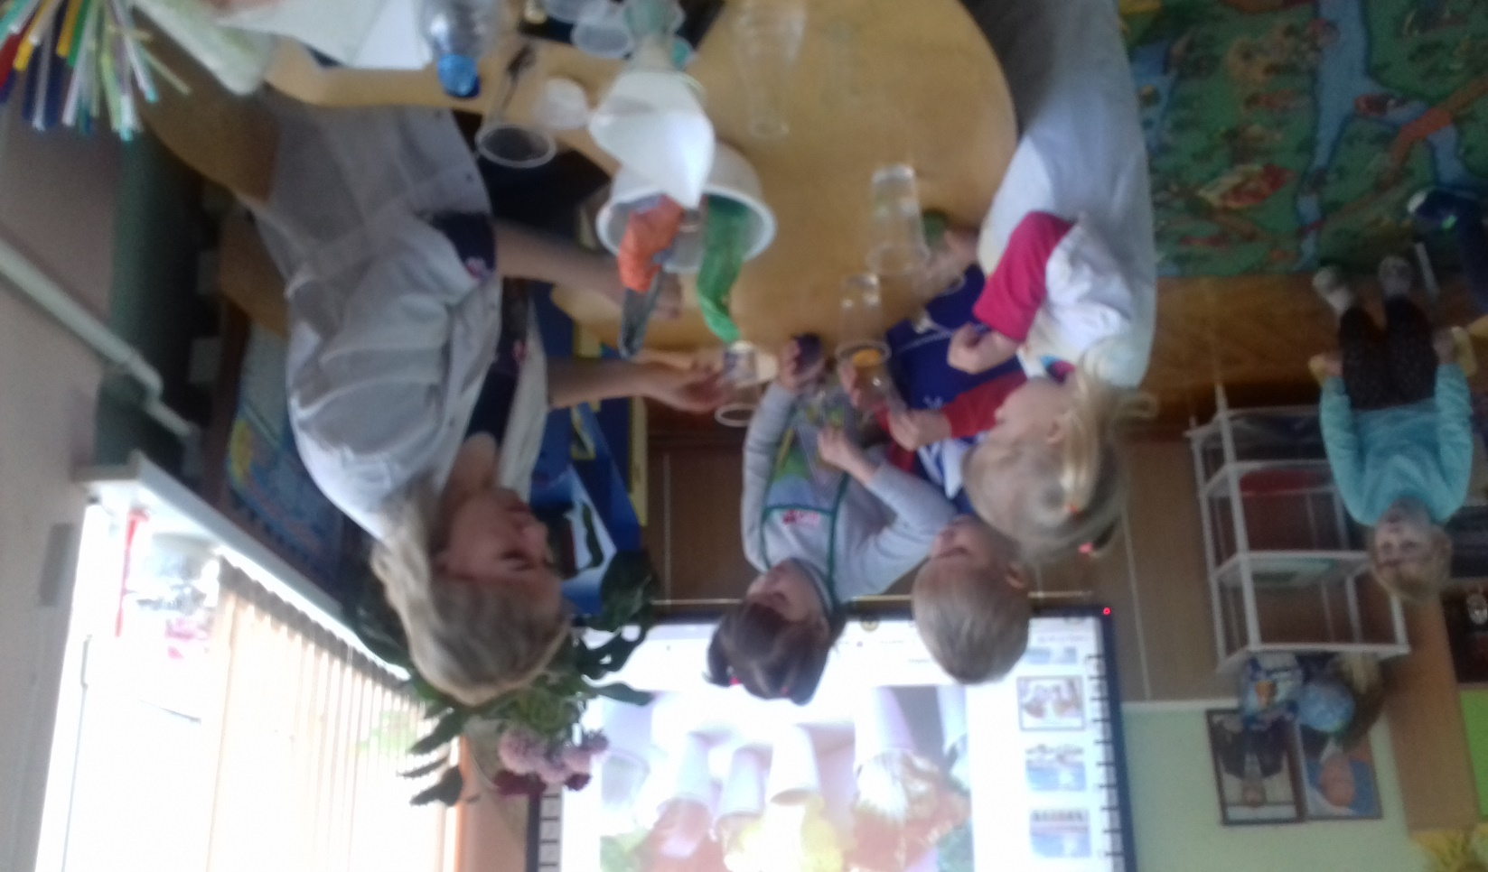

**ВОСПИТАТЕЛЬ:**

**Стрункина Е.С.**

**2018**

**Цель:** развивать познавательную активность в процессе ознакомления с окружающим.

**Задачи:**

**Образовательные:**

Познакомить с детей с основными свойствами воды.

Учить их способам исследования окружающего мира на примере проведения опытов с водой.

**Развивающие:**

Развивать исследовательские способности у воспитанников

Развивать любознательность, логическое мышление и речь детей, внимательность, память.

**Воспитательные:**

Воспитывать желание участвовать в опытах.

Воспитывать умение сотрудничать друг с другом при выполнении совместных действий

**Словарная работа:** ввести в активный словарь детей: жидкость, бесцветная, безвкусная, прозрачная; приучать отвечать полным ответом.

**Предварительная работа:** чтение рассказов, сказок познавательного характера;  беседы на тему: «Где можно встретить воду».

**Материалы и оборудование:**

**Инвентарь для опытов:** стаканы с водой (по количеству детей,бутылка со льдом, пустые стаканы, соль, сахар, марганцовка, ложечки, тазик, сосуды разной формы, белый лист бумаги, стаканчики с молоком, салфетки, символы, обозначающие свойства воды.

**Ход занятия:**

**Воспитатель:** Ребята, я знаю, что вы любите отгадывать загадки. Отгадайте одну из моих загадок, будьте внимательны:

Она и в озере, она и лужице

Она и в чайнике у нас кипит

Она и в реченьке бежит,

Что это? (вода)

**Воспитатель**: Правильно, молодцы. Сегодня мы будем говорить с вами о воде. Где можно встретить воду? (ответы детей)

**Воспитатель**: Зачем нам нужна вода? Кому еще нужна вода? (ответы детей)

**Воспитатель:** Верно, вода нужна всему живому на земле: растения надо поливать водой, иначе они погибнут. Животным тоже нужна вода, чтобы пить, а некоторые животные в ней живут. Людям вода просто необходима: пить, готовить пищу, умываться, закаляться, отдыхать возле воды, плавать по ней. Ни одно живое существо не может жить без воды. Вот поэтому ВОДА - царица всей природы. А хотите отправиться в путешествие в мир Волшебницы Воды?

**Воспитатель:** Вы слыхали о воде?

Говорят, она везде!

В луже, в море, в океане

И в водопроводном кране,

Как сосулька замерзает,

В лес туманом заползает,

На плите у нас кипит.

Паром чайника шипит.

Без неё нам не умыться,

Не наесться, не напиться!

Смею я вам доложить

Без неё нам не прожить.

**Воспитатель:** А что такое вода? (Ответы детей) Мы сегодня попробуем немного узнать о воде. - Ребята, я хочу пригласить вас в лабораторию. А вы знаете, что такое лаборатория? (Это место, где учёные проводят опыты и ставят эксперименты.)

**Воспитатель**: Сегодня мы с вами превратимся в таких учёных и будем проводить опыты.

Для проведения опытов нам понадобятся некоторые материалы. Посмотрите на наши лабораторные столы, они полностью готовы к работе. Занимайте свои рабочие места. (Дети рассаживаются по два человека за один стол.)

**Воспитатель:** Скажите, с чем нам сегодня предстоит работать? (Дети перечисляют всё, что стоит на столе.)

**Опыт 1. «Вода принимает форму того сосуда, в котором находится».**

**Воспитатель:** Подойдите к емкости, возьмите стаканчики с водой и вылейте в емкость. Что вы сделали сейчас с водой? (вылили, перелили)

Перельём воду в разные сосуды.

**Вывод:** вода - это жидкость. Она течет. Её можно наливать, переливать из одного сосуда в другой. Воду можно наливать в сосуд любой формы (переливаем воду в сосуды разной формы)

**Воспитатель:** Продолжим наши опыты в лаборатории.

**Опыт 2. «Вода бесцветная».**

**Воспитатель:** Как вы считаете, какого цвета вода? (ответы детей) Давайте проверим. На столе у вас стакан с молоком и стакан с водой. Какого цвета молоко? (белого). А можно сказать про воду, что она белого цвета? (Ответы детей)

**Воспитатель:** Возьмите стакан с молоком и опустите в него палочку. Видно палочку? Почему? Возьмите стакан с водой и тоже опустите в него палочку. А через воду палочку видно? Какая вода? Почему через стакан с водой палочку видно?

**Вывод:** вода не имеет цвета, она бесцветная, прозрачная.

**Опыт 3. «Вода может изменить свой цвет».**

**Воспитатель:** Ребята, а я знаю, что вода может изменить свой цвет. Хотите убедиться в этом? На столе у воспитателя 1 стакана с водой и марганцовка.

**Воспитатель:** Я сейчас в воду добавлю волшебный кристаллик (марганцовку) и мы посмотрим, что произойдет с водой. Изменила вода свой цвет? Какая вода стала?

**Вывод:** вода может менять цвет в зависимости от того, что в неё добавили.

**Опыт 4. «Вода может принимать любой вкус»**

**Воспитатель:** А теперь, я предлагаю вам, ребята, попробовать воду на вкус. Какая она? Сладкая? Солёная? Горькая?

**Вывод:** вода не имеет вкуса, она безвкусная.

**Воспитатель:** Давайте проведём с вами небольшой опыт. Я вам в стаканчик с водой положу вещество. Размешайте. Что стало с водой? Поменяла она свой цвет? А теперь попробуйте воду. Какая она стала на вкус? (ответы детей) Как вы думаете, что я добавила в воду? (Ответы детей)

**Вывод:** оказывается, вода может принимать вкус того вещества, которое в него добавили.

**Физминутка «Льётся чистая водица»**

Льётся чистая водица,

Мы умеем сами мыться.

Порошок зубной берём,

Крепко щёткой зубы трём.

Моем шею, моем уши,

После вытремся посуше.

Поверни головку вправо,

Поверни головку влево,

Опусти головку вниз,

И гостям ты улыбнись.

(слова текста сопровождаем действиями).

**Опыт 5 «Тонет не тонет»**

**Воспитатель:**Посмотрите, у меня на столе лежит тарелочка с водой.

Сейчас мы будем опускать в воду разные предметы, сделанные из разных материалов, и посмотрим, что из них утонет, а что поплывет.

Рассмотрите эти предметы, какие они, из чего они сделаны?

Они сделаны из дерева, из железа, из бумаги и тд.

Ребята, если бросить кубик в воду, что он будет делать? Плавать или утонет. Давайте проверим?

Детям дают рассмотреть и потрогать кубик.

**Воспитатель:**А теперь посмотрите, что я вам покажу (показывает камень) Что это? (камень)

Потрогайте, какой он, он шершавый и тяжелый. Как вы думаете, он утонет?

Дети должны сами сказать знакомятся с качеством камня (шершавый, холодный, тяжелый)

Воспитатель бросает в воду камень - он тонет.

**Воспитатель:**Что произошло с камнем? Почему он утонул? (ответы детей). Камушек тяжелый вот и утонул, и у него внутри нет воздуха, как у кубика.

**Вывод: тяжёлые предметы –тонут, лёгкие –остаются на поверхности.**

**Опыт 6. «Вода не имеет запаха»**

**Воспитатель:** А теперь, я предлагаю вам, ребята, понюхать воду. Пахнет ли вода чем-нибудь?

**Вывод:** вода ни чем не пахнет, у неё нет запаха.

**Воспитатель:** А теперь я хочу вам предложить понюхать воду, которую я приготовила.

**Опыт 7. «Вода может превратиться в лед, а лед превращается в воду»**

**Воспитатель:** Перед тем, как идти к вам в детский сад, я налила в бутылку воды, чтобы принести ее вам. Сейчас я ее достану (достает бутылку со льдом)

Ой, что же случилось, куда подевалась вода и что это в бутылке? (ответы детей.)Неужели, вы думаете, моя вода замерзла? Надо это проверить. У меня есть ещё одна пустая бутылка. Давайте нальём в неё воды и пойдем на улицу. Вот там-то мы и проведём наш опыт с водой!

**Рефлексивно-оценочный этап:**

**Воспитатель:** О чем мы сегодня говорили на занятии? Давайте с вами подойдем к нашей карте и расскажем, что мы сегодня узнали о воде? Понравилось ли вам быть учёными? Какое задание было самое интересное? Какое самое трудное.

Молодцы!Вы хорошо сегодня поработали.

-Уважаемые исследователи, проделав наши опыты, мы с вами узнали много интересного о таком простом веществе, как вода.

